8/11/26
Andrea Morúa Bravo
Mtro. Servando López Contreras
Adquisición de evidencia digital
Con FTK Imager

Contenido
Introducción 2
1. Información general del caso 2
2. Desarrollo forense de adquisición 2
Paso 1: Inicialización del entorno de captura 2
Paso 2: Selección de la fuente de evidencia 3
Paso 3: Configuración del Formato y Metadatos de la Evidencia 3
Paso 4: Definición de Directorio y Nombre de Salida 3
Paso 5: Marcas de Tiempo del Proceso de Adquisición 4
4. Cuestionario Teórico de Conceptos Forenses 5
¿Qué tipo de formato se refiere el Raw (dd)? 5
¿A qué tipo de formato se refiere el E01? 5
¿Cuál es la diferencia entre un formato SMART y un formato E01? 5
5. Análisis e integridad de resultados forenses 6
Verificación de Hashes de Integridad 6
Desglose de Archivos Generados 6
6. Transcripción y auditoría del archivo log (.txt) 7
Conclusión 8

Introducción
El proceso de adquisición forense realizado con FTK Imager constituye la primera etapa metodológica de la Informática Forense (Adquisición y Preservación). Su objetivo principal es duplicar la evidencia digital almacenada en un soporte físico sin alterar en lo absoluto su contenido original.

1. Información general del caso
- Número de Caso: InfoCrim-01_21.11.2023
- Número de Evidencia: 00 (Original Adq)
- Descripción del Caso: CNO IV - análisis de incidente de fraude bancario
- Examinador Asignado: Morúa Bravo Andrea
- Notas Adicionales: Adquisición realizada en LIF de la UPSLP

2. Desarrollo forense de adquisición

Paso 1: Inicialización del entorno de captura
Se ejecuta AccessData FTK Imager v4.7.1.2. En el menú contextual File, se selecciona la opción Create Disk Image.
En un entorno forense real se debe implementar un Hardware Write Blocker (bloqueador de escritura físico) para garantizar que la unidad fuente no sufra modificaciones por automontaje del sistema operativo.
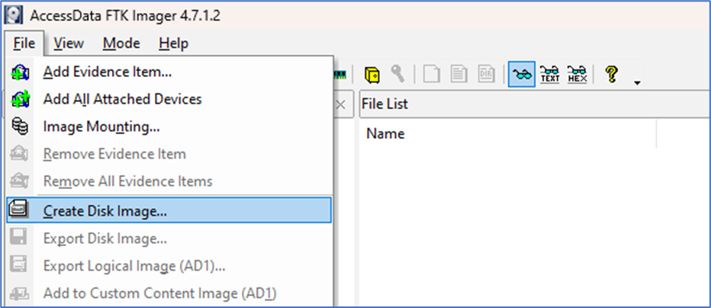

Paso 2: Selección de la fuente de evidencia
En la pantalla Select Source, se indica Physical Drive para realizar una extracción bit a bit de bajo nivel. Posteriormente, en Source Drive Selection, se selecciona el dispositivo físico correspondiente: \\.\PHYSICALDRIVE3 - Kingston DataTraveler 3.0 USB Device.
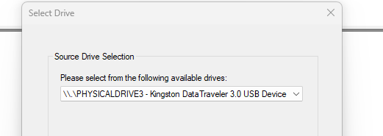

Paso 3: Configuración del Formato y Metadatos de la Evidencia
Se añade el destino en formato Raw (dd). Se registran los campos de metadatos estandarizados:

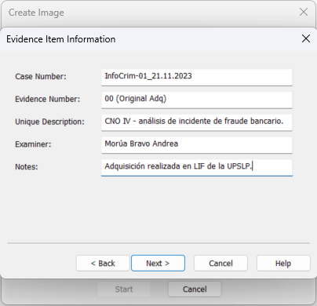

Paso 4: Definición de Directorio y Nombre de Salida
Se establece como ruta de salida C:\Users\andre\OneDrive\Desktop\InfoCrim13 y se asigna la nomenclatura solicitada al archivo de imagen:
infocrim_MoruaBravoAndrea
Se define un tamaño de fragmentación de imagen (Image Fragment Size) de 1500 MB y nivel de compresión 0 (None).
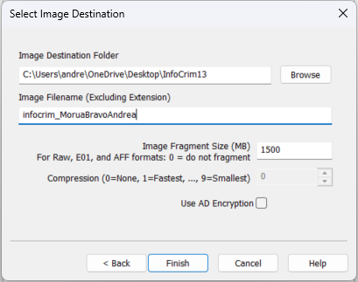

Paso 5: Marcas de Tiempo del Proceso de Adquisición
- Hora de Inicio de Adquisición: 10:30 AM (06/11/2026)
- Hora de Finalización de Adquisición: 10:55 AM (06/11/2026)
- Tiempo Total Transcurrido: 25 minutos y 19 segundos (0:25:19)
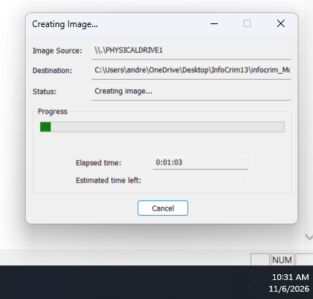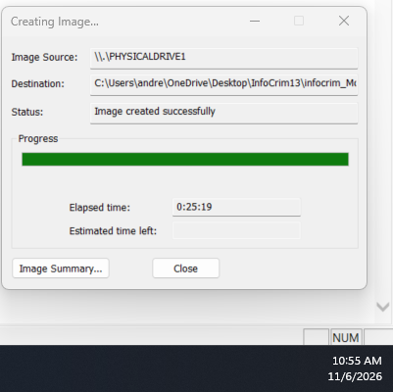

4. Cuestionario Teórico de Conceptos Forenses

¿Qué tipo de formato se refiere el Raw (dd)?
El formato Raw (dd) es una copia binaria pura y exacta sector por sector de la unidad física fuente. No añade encabezados, metadatos propios de la herramienta ni compresión al contenedor de evidencia. Su principal ventaja es la compatibilidad universal en la industria (soportado nativamente por Autopsy, EnCase, X-Ways, Sleuth Kit y herramientas de CLI en Linux).

¿A qué tipo de formato se refiere el E01?
E01 (Expert Witness Format) es el formato estándar creado por EnCase. A diferencia del formato crudo, E01 integra en su estructura una cabecera con metadatos del caso (examinador, número de evidencia, notas), compresión opcional de datos y sumas de verificación (checksums CRC) intercaladas periódicamente entre los bloques de datos para garantizar la integridad estructural continua.

¿Cuál es la diferencia entre un formato SMART y un formato E01?
SMART (desarrollado por ASRData) es un formato de imagen forense clásico pensado para segmentación y verificación de integridad mediante hashes guardados internamente en el contenedor. Por su parte, E01 es el estándar de facto aceptado internacionalmente en entornos judiciales, ofreciendo un soporte más amplio en herramientas modernas, una estructura de metadatos más robusta y una validación de bloques más flexible frente a daños o corrupción de sectores.

5. Análisis e integridad de resultados forenses

Verificación de Hashes de Integridad
Tras finalizar la adquisición, el módulo de verificación de FTK Imager arroja la siguiente coincidencia (Match):
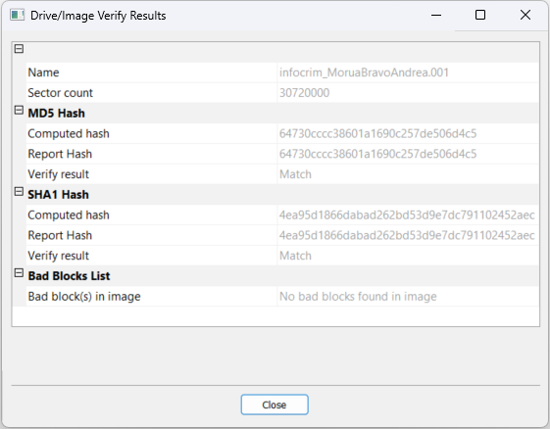

Desglose de Archivos Generados
Se generaron un total de 11 archivos en la carpeta de destino InfoCrim13:
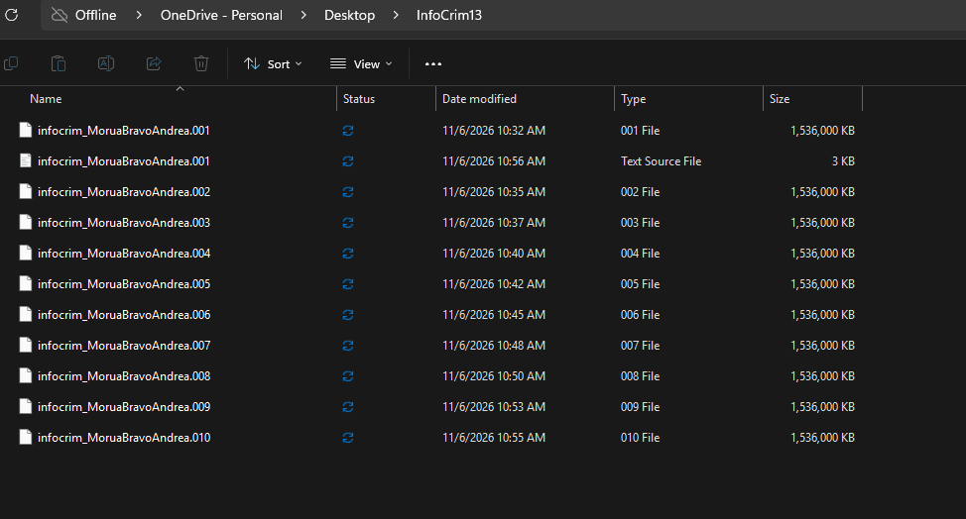

6. Transcripción y auditoría del archivo log (.txt)
El archivo infocrim_MoruaBravoAndrea.001.txt contiene la bitácora criptográfica del proceso realizada por FTK Imager v4.3.1.1:
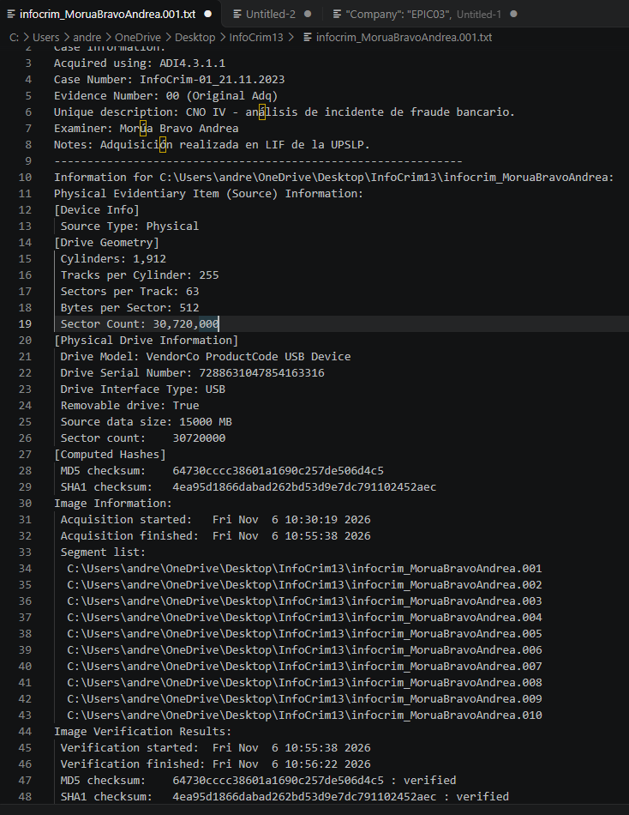

Conclusión
La igualdad perfecta entre los Computed Hashes de la fuente y los Report Hashes verificados garantiza que la imagen forense creada es un duplicado bit a bit idéntico e inalterado. Este informe técnico y la evidencia documental respaldan la validez legal del procedimiento bajo la metodología forense digital.

